Objetivos:

1. Observar la conservación de la energía en una transformación de energía eléctrica en energía térmica.

RESUMEN:

En la práctica que se relata en este informe lleva el nombre de EQUIVALENTE ELÉCTRICO DEL CALOR, en la cual se conoció y se observo la conservación de la energía en una transformación de energía eléctrica en energía térmica.

Dicha práctica se la realizó en los laboratorios de Física del ICF en la Escuela Superior Politécnica del Litoral el día 14 de Diciembre del 2011.

## En este experimento tratamos de observar mediante los cálculos correspondientes la conservación de la energía en una transformación de energía para esto primero medimos la masa del calorímetro, la temperatura ambiente, luego llenamos dos tercios del vaso con agua y medimos la masa del vaso con agua para luego determinar la masa del agua. Registramos todos estos valores. Por consiguiente procedimos a armar el circuito como se muestra en el gráfico del folleto conectando el voltímetro en paralelo con la bobina calefactora y el amperímetro en serie. Luego de asegurarnos que la conexión se realizó de manera correcta, procedemos a cerrar el circuito con el switch y regulamos la fuente de voltaje hasta que el amperímetro nos haya dado una lectura de 1.5 A. para lo cual abrimos de inmediatamente el circuito nuevamente.

## Ahora tenemos que cerrar el circuito y contabilizar el tiempo si es necesario por cada minuto hasta que el termómetro alcance una temperatura de 23oC, pero en nuestro caso solo tuvimos que esperar 15 seg y luego abrir el interruptor y esperar por un minuto hasta que la temperatura se estabilice esta medida lo tomaremos como temperatura final.

## Con los datos obtenidos reemplazamos los valores en la ecuación correspondiente y obtenemos el calor absorbido por el agua que se aproxima mucho a la energía consumida en la resistencia.

## INTRODUCCIÓN

## La ley de la conservación de la energía exige que la energía se transforme de una forma a otra sin pérdida. Esto significa que un joule de energía potencial, cuando se convierte en electricidad, debe volverse un joule de energía eléctrica. Un joule de energía eléctrica, cuando se convierte en energía térmica, debe producir un joule de energía térmica.

## La potencia eléctrica es P=IV donde I es la corriente eléctrica en amperios, y V es la diferencia de potencial en voltios . La energía eléctrica es la potencia multiplicada por el tiempo, de modo que E= Pt = IVt, donde E es la energía en joules y t es el tiempo en segundos.

## La energía térmica en el agua puede escribirse como Qw = mwcw∆Tw donde Q es la energía térmica en joules, m es la masa del agua, Cw es el calor específico del agua y ∆Tw es el cambio de temperatura del agua.

## En este experimento, usted medirá la cantidad de energía eléctrica convertida en energía térmica mediante una bobina eléctrica calefactora sumergida en agua, como se muestra en la figura 1. Al mismo tiempo, medirá la cantidad de calor absorbido por una masa conocida de agua.

## El calorímetro, tiene un calor específico mínimo y no absorberá energía térmica. Sus resultados deben indicar que la energía térmica transferida al agua es igual a la energía eléctrica consumida en la bobina.

## Para minimizar el efecto de la pérdida de calor a la atmósfera, es mejor calentar el agua el mismo número de grados arriba de la temperatura ambiente que tenía por debajo de ésta antes de iniciar el calentamiento.

## De ese modo, si usted empieza con agua a 10oC y la temperatura ambiente es 20oC, la temperatura final del agua debe ser 30oC. En esta forma, cualquier calor ganado por los alrededores mientras las temperaturas son menores que la temperatura ambiente, es probable que se compense por una pérdida de calor igual cuando las temperaturas sean más altas que la temperatura ambiente.

PROCEDIMIENTO EXPERIMENTAL

Medimos la masa del calorímetro ( 50 gr ) y apuntamos el dato en el informe

Medimos la temperatura ambiente (23oC ) y llenamos dos tercios del vaso con agua

Medimos la masa del vaso con agua (200 gr) y procedemos a calcular la masa del agua (150 gr). Apuntamos los datos en la tabla.

Construimos el circuito que se especifica en el folleto e inspeccionamos las conexiones realizadas para evitar posibles fallas en el experimento.

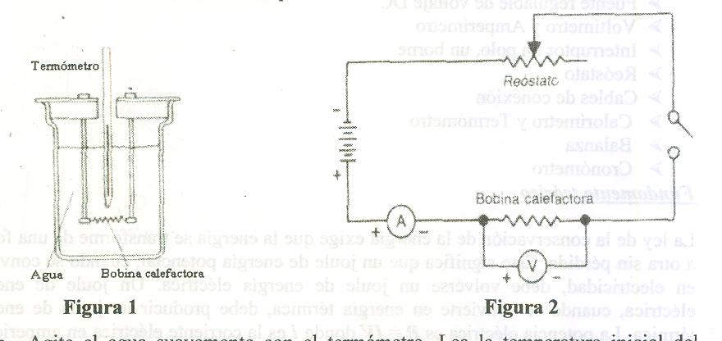

Cerramos el interruptor y ajustamos el valor de voltaje de la fuente hasta que el amperímetro nos marque 1.5 A y abrimos el interruptor inmediatamente luego de esto.

Medimos la temperatura inicial del agua (22 oC) y registramos el valor en el folleto.

Cerramos el interruptor y tomamos el tiempo hasta que el termómetro indique 23oC. Se debería tomar lectura de la temperatura, el voltaje y el amperaje por cada minuto, pero fue suficiente tomar solo 2 minutos de tiempo ya que fue ese tiempo el necesario para elevar la temperatura a 23 oC. Además tomamos los valores de corriente 1.5 A y el valor del voltaje 4,55 V

Luego esperamos un minuto hasta que la temperatura se estabilice y registramos el valor de la temperatura como temperatura final (23 oC)

Calculamos el cambio de temperatura del agua y registramos ese valor en el informe.

Con todos los datos obtenidos procedemos a calcularla energía eléctrica consumida en la resistencia y el calor absorbido por el agua.

RESULTADOS

**Datos**

|  |  |
| --- | --- |
| **Masa del calorímetro** | (50±1) gr |
| **Masa del agua y del vaso** | (200±1) gr |
| **Masa del agua** | (150±2)gr |
| **Temperatura inicial del agua** | (22±1)oC |
| **Temperatura ambiente** | (23±1)oC |
| **Temperatura final del agua** | (23±1)oC |
| **Cambio en la temperatura del agua** | 1oC |
| **Corriente promedio** | 1.53 A |
| **Voltaje promedio** | 4.55 V |

**Valores de corriente y voltaje obtenidos en el experimento**

|  |  |  |
| --- | --- | --- |
| Tiempo (min) | Corriente (A) | Voltaje (V) |
| 1 | $$1.50±0.10$$ | $$4.5±0.3$$ |
| 2 | $$1.55±0.10$$ | $$4.6±0.3$$ |

**Segundo Minuto: Minuto después de haber alcanzado la Temperatura deseada**

**TiempoTotal:**

$\left(120±1\right)s$

**Voltaje y Corriente Promedio**

$$I_{p}=\frac{\sum_{i=1}^{4}{In}}{4}$$

$$I_{p}=\frac{1.50+1.55}{2}$$

$$I_{p}=\left(1.53±0.10\right) A$$

$$V_{p}=\frac{\sum_{i=1}^{4}{In}}{4}$$

$$V_{p}=\frac{4.5+4.6}{2}$$

$$V_{p}=\left(4.55±0.3\right)V$$

**Determine la energía eléctrica consumida por la resistencia, empleando $E=IVt$**

### 

GRÁFICOS

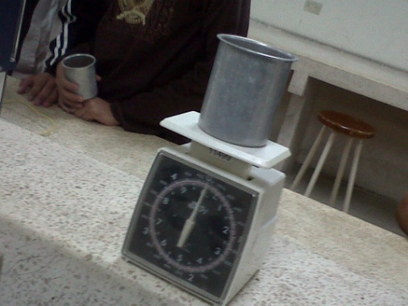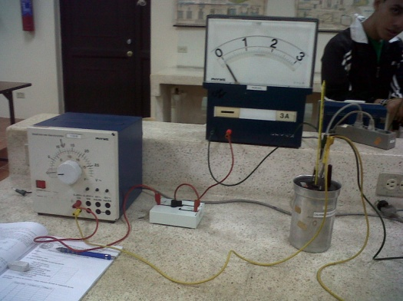

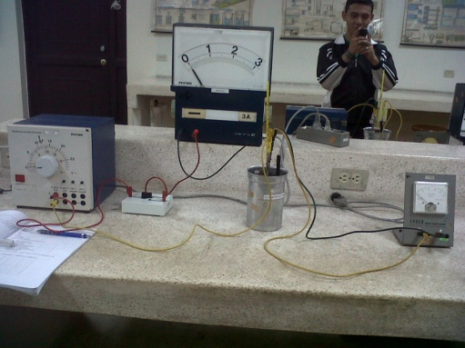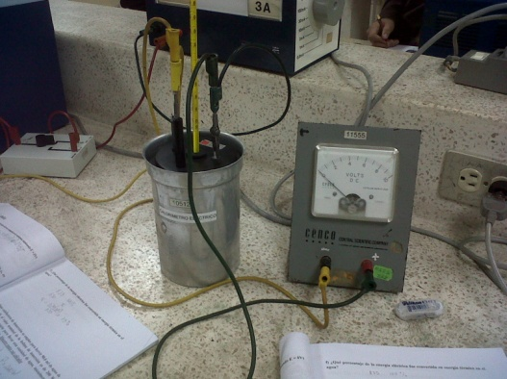

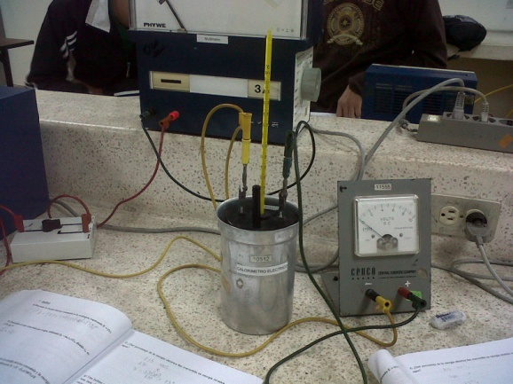

DISCUSIÓN

Analizando los resultados obtenidos podemos decir que obtuvimos valores aproximados a la realidad, ya que solo se transformó un 75% de la energía eléctrica en energía térmica, el resto se perdió en la resistividad de las conexiones que realizamos, en la bobina para que esta funcione, en el momento en que se comenzó a evaporar el agua.

Esto se reflejó en la incertidumbre calculada en la energía eléctrica que la consideramos normal debido a que no estaba demasiado alta como nos lo esperábamos

E=(835.4±116.6) J

Este error se dio a muchas razones una de las principales fue la observación del termómetro, ya que este presentaba una mancha en la regla de medición por el cual nos confundimos constantemente.

Debido a este detalle tuvimos que repetir dos veces el proceso ya que la temperatura nos impedía calcular la energía Térmica.

**ANÁLISIS:**

**Determine el calor absorbido por el agua, utilizando $Q=mCΔT$ donde Calor Específico del agua es 4.18 J/g°C**

$$Q=mCΔT$$

$$Q=\left(150\right)\left(4.18 \right)\left(1\right)$$

$$Q=627 J$$

**Encuentre la diferencia relativa entre la energía eléctrica consumida y la térmica absorbida por el agua. Utilice la diferencia $\%=\left(E-Q\right)(100\%)/E$**

$$\%=\frac{835-627}{627}×100\%=25\%$$

**Porcentaje de la energía eléctrica que fue convertida en energía térmica en el agua.**

$835 → 100\%$

$$627 → x$$

$$x= \frac{835×100\%}{627}$$

$$x=75\%$$

**Tomando en cuenta el aparato que utilizo, señale por qué no se obtuvo una concordancia exacta en la pregunta anterior. Considere la bobina calefactora al dar su respuesta.**

La bobina calefactora absorbe una cantidad específica de energía pero al ser transferida el agua parte de ese calor producido por la bobina se transfiere aunque sea mínima al calorímetro por ende afecta al resultado final.

**¿La concordancia obtenida fue suficiente para indicar que, en condiciones ideales, usted hubiera encontrado una concordancia exacta en el intercambio de energía? Explique su respuesta.**

Sí, porque si tuviéramos instrumentos de medición con más precisión y repitiéramos mas de una ocasión el experimento, vamos a obtener un resultado que se ajuste más a lo esperado.

**Una bobina calefactora de inmersión de emplea para hervir 90. Ml de agua de una taza de te. Si el valor nominal de la bobina de inmersión es de 200 W, encuentre el tiempo necesario para llevar esta cantidad de agua, inicialmente a 21°C, hasta el punto de ebullición.**

$m_{H2O}=90.0 ml$ E = Q = (90)*(4.18)(100 – 21) = 29719.8 J

P = 200 W $P=\frac{E}{t}$ ⇒ $t= \frac{E}{P}= \frac{29719.8}{200}$

t = 148.59 seg

CONCLUSIÓN

En base al desarrollo de la práctica y al resultado de la misma podemos concluir lo siguiente:

Este experimento nos permitió observar la conservación de la energía que obtenemos en una transformación de energía eléctrica en energía térmica, basado en los datos obtenidos experimentalmente y en los resultados obtenidos de los respectivos cálculos.

La gran parte de la energía eléctrica E=(835±116.6) J se transformó en energía térmica Q=627 J , un porcentaje de 75% aproximadamente, el otro 25% no se ha perdido ha sido trasmitida al ambiente o utilizada en la bobina.

REFERENCIAS BIBLIOGRAFICAS

* Guía de Laboratorio de Física C. ICF - ESPOL. Revisión III
* http://es.wikipedia.org/wiki/electricidad
* http://en.wikipedia.org/wiki/corriente
* http://www.pps.k12.or.us/district/depts/edmedia/videoteca/curso3/htmlb/SEC_65.HTM
* http://www.quimicaweb.net/grupo_trabajo_fyq3/tema7/index7.htm